“Israël”-reizen vegen Palestina van de kaart!

Is een reis naar Brussel een reis naar Nederland? Nee, natuurlijk niet.
Is een reis naar Bethlehem een reis naar Israël? Nee natuurlijk niet.
Want Brussel ligt in België en Bethlehem in bezet Palestijns gebied

Op deze beurs vindt u veel reizen naar “Israël”.
In werkelijkheid gaan zij deels naar Palestijns gebied, dat door Israël met militair geweld bezet is.
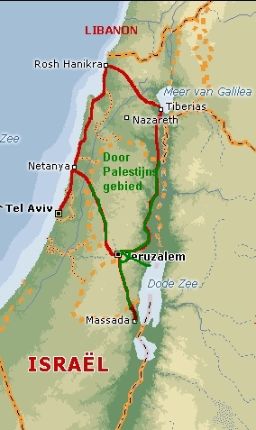
In Palestijns gebied zijn veel prachtige monumenten die iedere toerist wil zien, zoals Bethlehem, de Jordaanvallei, Jericho en de vindplaats van de Dode Zee-rollen, Qumran. Maar Israël verdient er illegaal geld aan en de Palestijnen ontvangen niets voor hun eigen culturele rijkdom.

De toeristenindustrie noemt voor het gemak alles maar Israël en verbergt de landroof. Kijk maar eens naar het kaartje hiernaast.
De rode en groene lijn vormen samen een 8-daagse rondreis die op deze beurs wordt aangeboden. Het reisburo had de hele lijn rood gemaakt en noemt het een reis naar Israël.
Wij*) hebben het deel dat in Palestijns gebied plaatsvindt groen gemaakt Dat is de helft van de reis!

Betaal niet mee aan de bezetting van Palestina. Ga niet naar “Israël”!

Stukje geschiedenis:
Israël verdreef bij zijn oprichting in 1948 bijna een miljoen Palestijnen van huis en haard en stak hun huizen en dorpen in brand. Nu zijn die mensen al ruim 60 jaar vluchteling. De Palestijnen kregen hun beloofde staat nooit. Het VN Verdelingsplan van 1947 kende Israël de helft van het Palestijnse gebied toe. Door oorlog en geweld heeft Israël intussen 82% in handen. De resterende 18% wil het ook veroveren.

Volgens het onlangs in Kaapstad gehouden Russell Tribunal on Palestine pleegt Israël anno 2012 apartheid en discriminatie tegen de Palestijnen.
Wilt u op een eerlijke manier naar de monumenten van Palestina? Dat kan met Alternative Tourism Group www.atg.ps

*) www.bdsnederland.nl – www.palestina-komitee.nl
“Israël”-reizen vegen Palestina van de kaart!

Is een reis naar Brussel een reis naar Nederland? Nee, natuurlijk niet.
Is een reis naar Bethlehem een reis naar Israël? Nee natuurlijk niet.
Want Brussel ligt in België en Bethlehem in bezet Palestijns gebied

Op deze beurs vindt u veel reizen naar “Israël”.
In werkelijkheid gaan zij deels naar Palestijns gebied, dat door Israël met militair geweld bezet is.
In Palestijns gebied zijn veel prachtige monumenten die iedere toerist wil zien, zoals Bethlehem, de Jordaanvallei, Jericho en de vindplaats van de Dode Zee-rollen, Qumran. Maar Israël verdient er illegaal geld aan en de Palestijnen ontvangen niets voor hun eigen culturele rijkdom.

De toeristenindustrie noemt voor het gemak alles maar Israël en verbergt de landroof. Kijk maar eens naar het kaartje hiernaast.
De rode en groene lijn vormen samen een 8-daagse rondreis die op deze beurs wordt aangeboden. Het reisburo had de hele lijn rood gemaakt en noemt het een reis naar Israël.
Wij*) hebben het deel dat in Palestijns gebied plaatsvindt groen gemaakt Dat is de helft van de reis!

Betaal niet mee aan de bezetting van Palestina. Ga niet naar “Israël”!

Stukje geschiedenis:
Israël verdreef bij zijn oprichting in 1948 bijna een miljoen Palestijnen van huis en haard en stak hun huizen en dorpen in brand. Nu zijn die mensen al ruim 60 jaar vluchteling. De Palestijnen kregen hun beloofde staat nooit. Het VN Verdelingsplan van 1947 kende Israël de helft van het Palestijnse gebied toe. Door oorlog en geweld heeft Israël intussen 82% in handen. De resterende 18% wil het ook veroveren.

Volgens het onlangs in Kaapstad gehouden Russell Tribunal on Palestine pleegt Israël anno 2012 apartheid en discriminatie tegen de Palestijnen.
Wilt u op een eerlijke manier naar de monumenten van Palestina? Dat kan met Alternative Tourism Group www.atg.ps

*) www.bdsnederland.nl – www.palestina-komitee.nl

